НАО «КАРАГАНДИНСКИЙ ТЕХНИЧЕСКИЙ УНИВЕРСИТЕТ
ИМЕНИ АБЫЛКАСА САГИНОВА»

Кафедра кибербезопасность и искуственный интеллект

ЛАБОРАТОРНАЯ
РАБОТА №1

по дисциплине «Введение в базы данных»
Тема:Ознакомление с интерфейсом СУБД MS SQL Server. Утилиты, входящие в состав СУБД

Принял:
Жакина М.
__________________________
(подпись) (дата)
Выполнил:
ст.гр. СИБ-23-8 Адил Н.Ж.

Караганда 2025
Лабораторная работа № 1

Тема: "Ознакомление с интерфейсом СУБД MS SQL Server. Утилиты, входящие в состав СУБД"

Цель работы: Приобрести практические навыки работы в среде разработки баз данных MS SQL Server и усвоить способы управления базами данных;

Задания
1. Изучите утилиту SQL Server Configuration.
1.1 Запустите утилиту SQL Server Configuration Manager и с ее помощью определите список запущенных на сервере служб. Запишите этот список в отчет.
1.2 На сервере с установленным MS SQL Server 2008 с помощью утилиты Services определите параметры запуска служб MS SQL Server и запишите их в отчет. (Если нет доступа к утилите Services, то при помощи SQL Server Configuration Manager).
1.3 Определите, с помощью каких сетевых библиотек может быть установлено соединение с MS SQL Server (см. пример рис). Какие библиотеки являются активными в момент запуска? Запишите эту информацию в отчет.
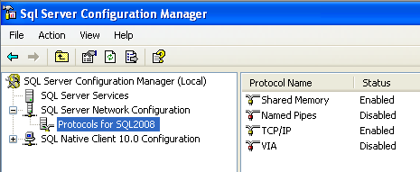

Рис. Протоколы на стороне сервера, через которые к нему можно подключаться
1.4 При помощи SQL Server Configuration Manager определите, на основе каких сетевых библиотек клиент может подключаться к MS SQL Server (см. пример рис). Запишите список библиотек в отчет.

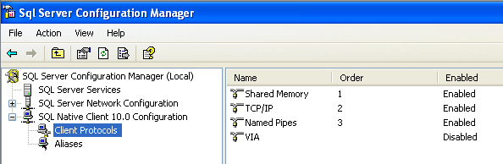

Рис. Протоколы на стороне клиента, через которые он может подключаться к серверу

2. Установите соединение с SQL сервером.
2.1 На рабочей станции запустите SQL Server Management Studio и выберите из списка логическое имя сервера, запущенного на вашем компьютере. Если нужного сервера нет в списке, то можно выбрать <Browse for more…> и найти требуемый сервер в списке серверов, к которым может быть выполнено подключение.
2.2 Подключитесь к серверу с использованием средств аутентификации MS SQL Server.
2.3 Для того чтобы написать новый запрос необходимо выполнить команду New Query расположенную на панели инструментов SQL Server Management Studio. В результате откроется новая вкладка, которая предоставляет следующие возможности:
- заголовок, в котором указывается логическое имя сервера, текущая база данных и имя пользователя, установившего соединение;
- область запроса, используемая для ввода запросов, передаваемых MS SQL Server;
- область результатов, в которой отображаются результаты выполнения запроса, а способ отображения задается кнопками Messages (в виде текста) и Results (в виде таблицы) соответственно.
2.4 С помощью команды SELECT @@version определите и запищите в отчет информацию об используемой версии MS SQL Server и операционной системы (результат запроса должен быть отображен в текстовом виде).
Примечание: Для выполнения запроса необходимо выполнить команду Query – Execute (F5), а для анализа правильности его синтаксической записи можно воспользоваться командой Query – Parse (Ctrl+F5).
SQL Server Management Studio позволяет открывать несколько окон запросов и работать с несколькими базами данных одновременно. В каждом окне устанавливается собственное соединение с MS SQL Server на основе различных учетных записей пользователей и их паролей. Для создания нового подключения используется команда File – New – Database Engine Query.
Содержимое области запроса текущего подключения может быть сохранено в файле на внешнем носителе командой File – Save.
2.5 При помощи панели Object Explorer определите имена поддерживаемых баз данных и какие базы данных сервера являются системными (для этого нужно развернуть узел Databases в панели Object Explorer). Запишите эту информацию в отчет.

3. Изучите параметры конфигурации MS SQL Server.
Конфигурирование службы MSSQLServer может быть выполнено либо специальной хранимой процедурой, выполняемой в утилите SQL Server Management Studio, либо графическим способом средствами этой же утилиты. Выбор способа не имеет значения, т.к. графический способ осуществляет доступ к системным данным с помощью этой же хранимой процедуры, только в более наглядной форме.
3.1 Для изменения параметров службы с помощью SQL Server Management Studio необходимо выбрать нужный сервер в Object Explorer и в контекстном меню выбрать команду Properties. В появившемся диалоговом окне можно выполнить настройку всех необходимых параметров.
- Отобразите список параметров сервера (пример рис ).

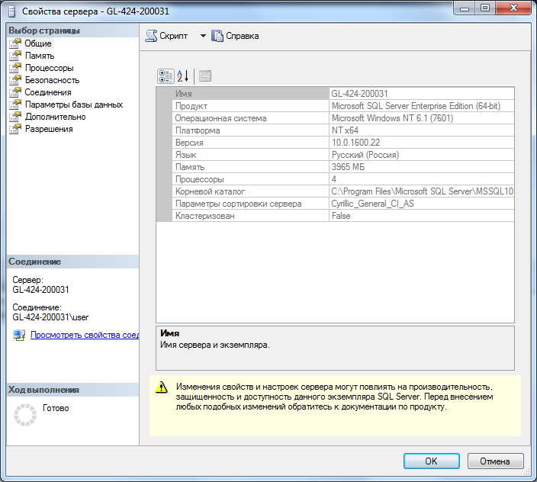

Рис. Свойства MS SQL Server
На вкладке General отображаются основные сведения о системе: версия операционной системы, объем памяти, количество процессоров и др., а также параметры запуска служб сервера.
Вкладка Memory позволяет управлять выделением памяти для выполнения действий MS SQL Server: либо динамическое управление памятью, либо
установить фиксированный размер.
С помощью вкладки Security определяется тип аутентификации пользователей, также определяются параметры аудита доступа к серверу. Можно настроить сервер на использование определенной учетной записи, под которой будет запускаться служба MSSQLServer.
Вкладка Connections позволяет конфигурировать подключения клиентские подключения к серверу. Максимальное количество пользователей, которые могут одновременно подключиться к серверу. Если указано нулевое значение, то их количество составляет 32767.
Вкладка Advanced содержит некоторые общие установки сервера. Например, определяется язык по умолчанию для сообщений сервера или регулируется поддержка 2000 года, которая определяет, как будут интерпретироваться две последние цифры года.
С помощью вкладки Database Settings указываются настройки вновь создаваемых баз данных: параметры индексов и работы с устройствами резервного копирования, время восстановления базы данных.
3.2 Определите и запишите в отчет корневой каталог сервера, количество процессоров в системе, тип аутентификации пользователей и максимальное количество пользователей, поддерживаемых сервером.
3.3 Изучите остальные свойства MS SQL Server, доступные в этом диалоге.

4. Создать базу данных с именем Stud_<фио_студента>_1 средствами СУБД MS SQL Server с журналом средствами SQL Server Management Studio и с именем Stud_<фио_студента>_2 средствами Query Editor и запишите в отчет результаты выполнения процедуры sp_helpdb …. Для созданных вами БД

5. Создайте резервную копию одной из созданных вами БД и отобразите в отчете результат выполнения оператора BACKUP.

6. Переименуйте созданную Вами базу данных Stud_<фио_студента>_1 в Stud_<фио_студента> и отобразите в отчете результат выполнения оператора переименования

7. Определите сведения о дисковом пространстве, занимаемом созданной вами БД. Сожмите базу данных так, чтобы она содержала только 25% пространства, доступного ей на текущий момент.

8. Удалите созданную вами базу данных с именем Stud_<фио_студента>_2 и отобразите в отчете результат выполнения оператора удаления

9. Отключить/подключить созданную вами БД Stud_<фио_студента> от сервера. Если БД создавалась на жестком диске, то переместить ее на резервный носитель и отобразите в отчете результат выполнения оператора

Решение:
1.1 Запускаем SQL Server Configuration Manager и определяем список запущенны на сервере служб зайдя во вкладку службы SQL Server
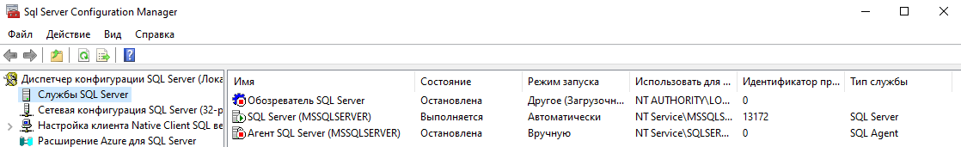
Список запущенных на сервере служб:
1. Обозреватель SQL Server
2. SQL Server
3. Агент SQL Server

1.2 Определяем параметры запуска служб MS SQL Server, заходим в «Службы» и находим необходимые нам службы в открытой вкладке
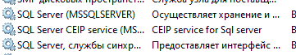

1.3 Чтобы определить с помощью каких сетевых библиотек может быть установление соединение заходим в SQL Server Configuration Manager во влкдаку «Сетевая конфигурация SQL Server» в открывшейся вкладке нажимаем на «Протоколы для MSSQLSERVER»
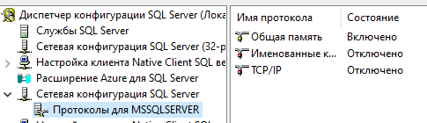
Сетевые библиотеки:
1. Общая память - Активная
2. Именованные каналы
3. TCP/IP

1.4
SQL Native Client не установлен и по умолчанию используются доступные серверные протоколы.

2.1 Запускаем MS SQL Server Manager Studio в открывшемся окне вводим название для сервера, в графе Authentication выбираем «Проверка подлинности Windows, устанавливаем галочку в в графе True Server Ceritficate.
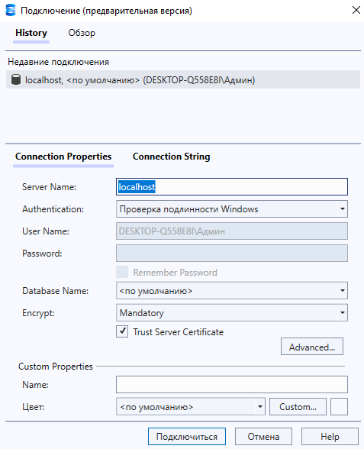

2.2 В обозревателе объектов находим логическое имя сервера. В нашем случае это DESKTOP-PN4EEGQ\SQLEXPRESS.
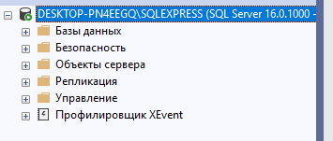

2.3 Подключение уже совершено.
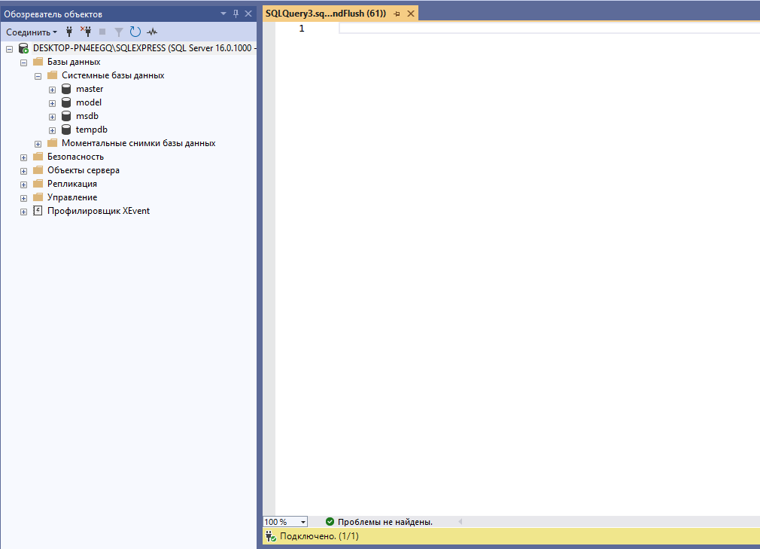

2.4 Нажимаем на кнопку создать запрос после вводим в поле SELECT @@version и нажимаем F5 после получаем ниже вывод в текстовом виде.
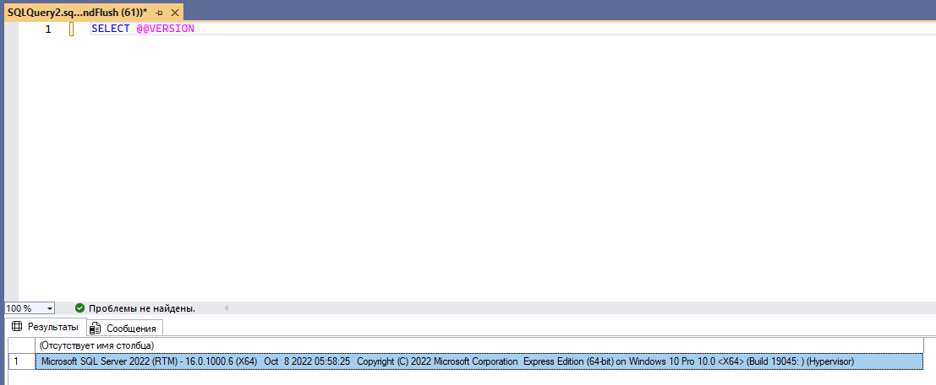
2.5 При помощи обозревателя объектов определяем имена поддерживаемых баз данных. Системные базы данных распологаются в папке «Системные базы данных».
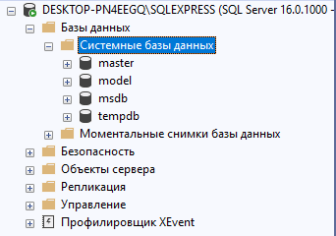

Системные базы данных:
master
model
msdb
tempdb

3.1 Возьмём за пример базу данных tempdb, нажимаем по той правой кнопкой мыши и свойства, в появившемся окне мы получаем всю необходимую информацию о той БД которую выбрали.
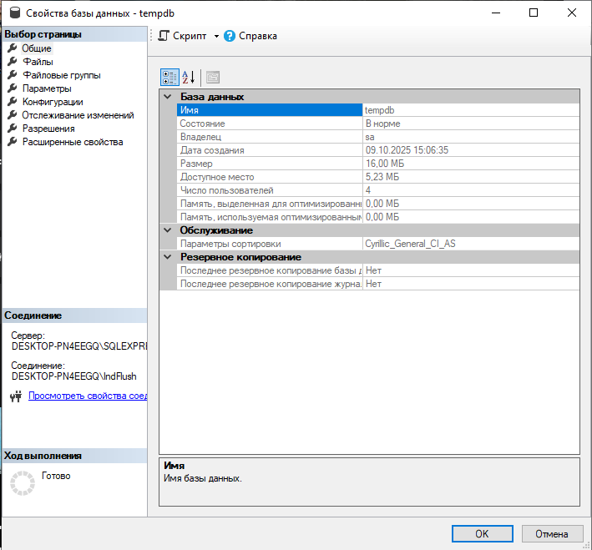
3.2 Корневой каталог сервера ранится по адресу: D:\SQL\MSSQL16.MSSQLSERVER\...
Количество процессоров в системе: 8
Тип аутентификации: Windows Authentication
Максимальное количество пользователей: 32767

4. В обозревателе объектов кликаем правой кнопкой мыши по вкладке базы данных затем выбираем пункт – «Создать базу данных». Заполняем необходимые нам поля и нажимаем кнопку ОК. После создаём запрос и вводим комманду – CREATE DATABASE «Наше название» и нажимаем F5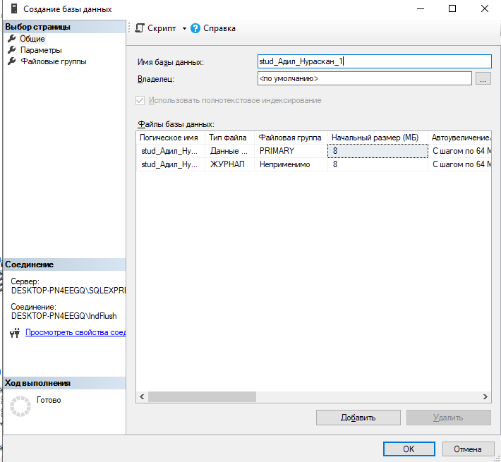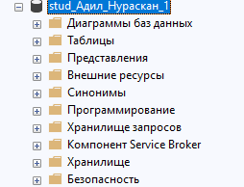

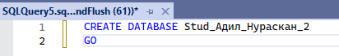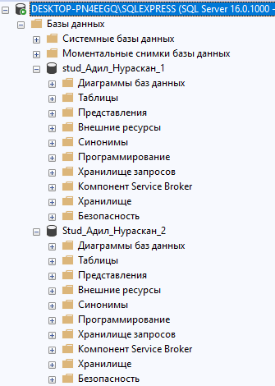

В окне с запросами введём комманду sp_helpdb «название 1 бд» аналогично проведём такую же операцию с том же окне с запросами sp_helpdb «название 2 бд» и прожимаем F5
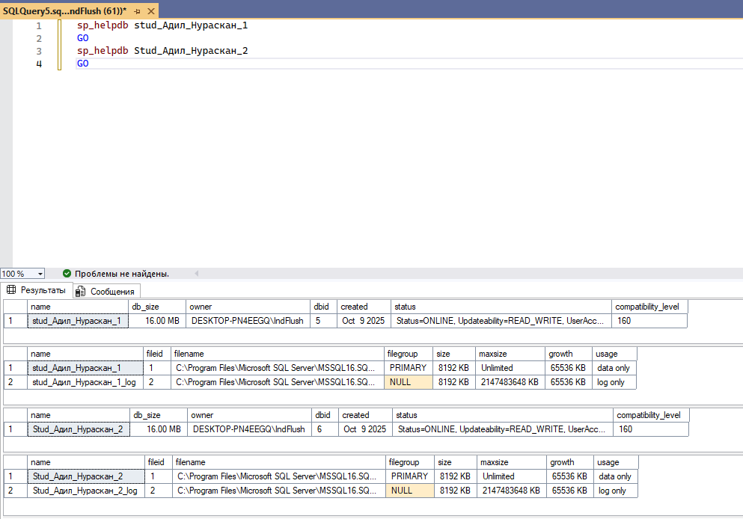

5. Через обозреватель объектов нажимаем правой кнопкой мыши по БД, выбираем строку «Задачи» а после «Создать резеврную копию» затем нажимаем «ОК»
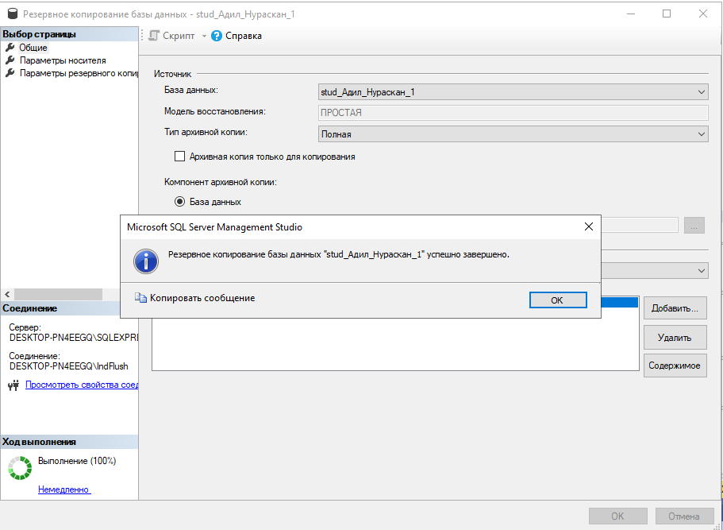
Резервное копирование бд 1.
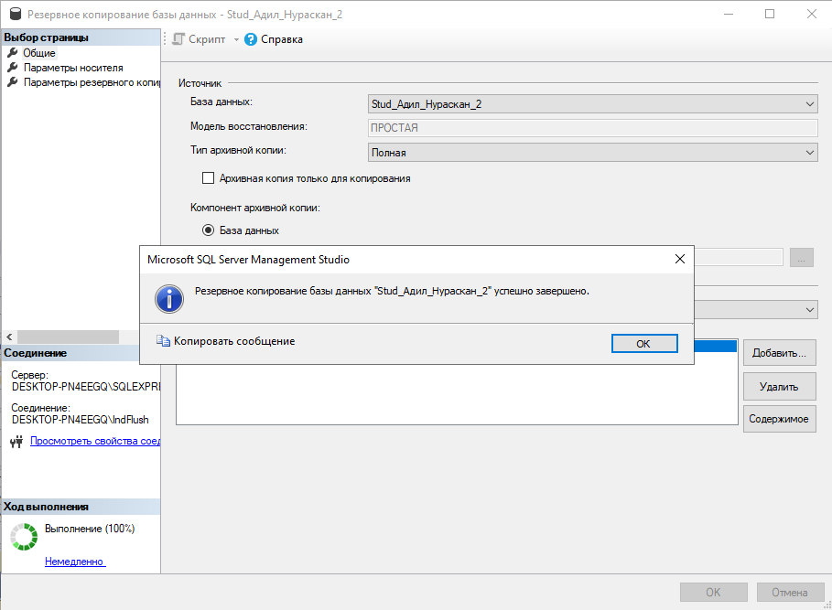
Резервное копирование бд 2.

6. Переименуем первую созданную БД через окно с запросами, введя в то следующие комманды ALTER DATABASE [наз. 1 бд] и MODIFY NAME = [новое название БД]
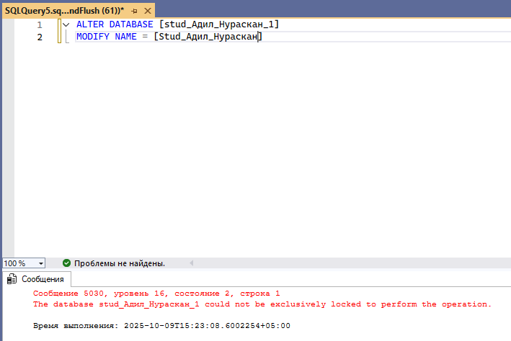

7. Определяем занятое место на диске нашей БД кликнув правой кнопкой мыши по БД, после переходим в графу Отчёты -> Стандартный отчёт -> Занято места на диске
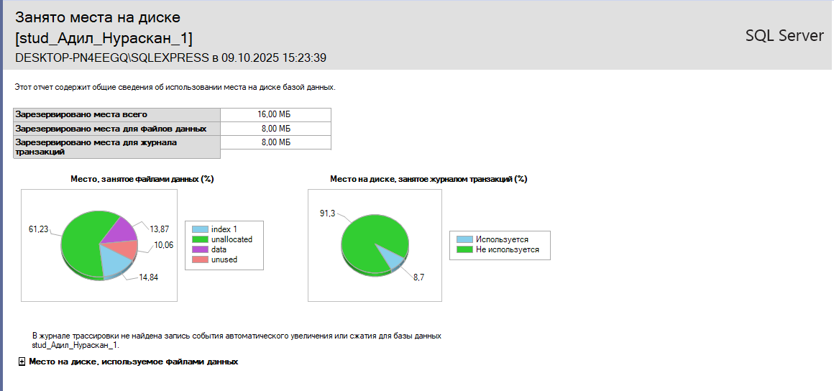
Сведения о дисковом пространстве
Следующим шагом выполним сжатие, так, чтобы она содержала только 25% пространства, допустного ей на текущий момент. Кликаем ПКМ по нашей БД, выбираем графы Задачи -> Сжать -> Базы данных и выставляем в открывшемся окне значение 25%.
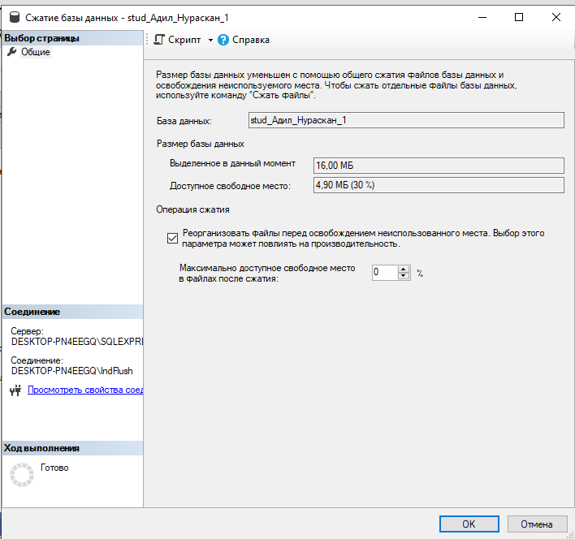
Сжатие базы данных

После сжатия осуществляем запрос:
USE [Stud_Деменчук_Владислав];
GO
EXEC sp_spaceused;
GO

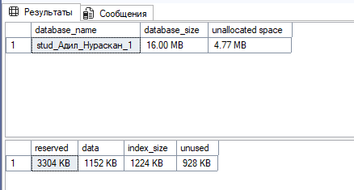
8. Удаляем базу данных введя комманду в запорос – DROP DATABSE «название бд» и жмём F5
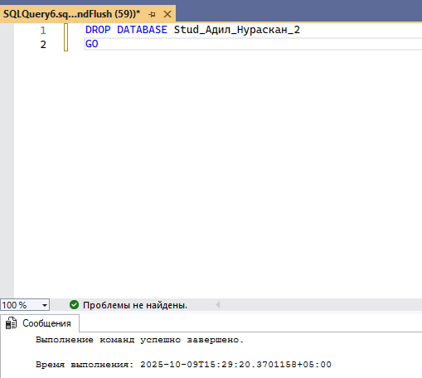

9. Отключает базу данных через обозреватель объеков и переносим в другую папку.
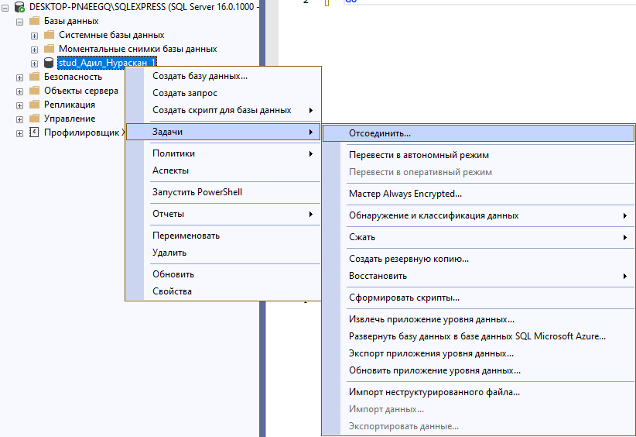
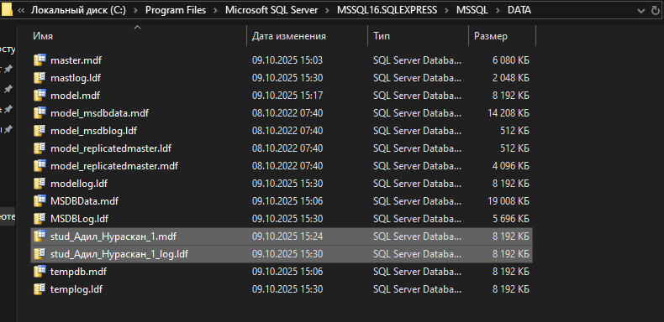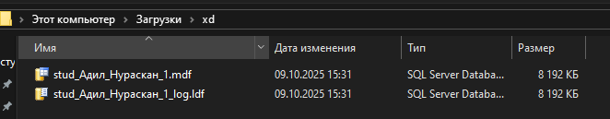

Контрольные вопросы

1. Характеристика версий СУБД MS SQL Server
Express – бесплатная, ограниченная.
Developer – бесплатная для разработки, полный функционал.
Standard – для средних организаций.
Enterprise – максимальные возможности (кластеризация, аналитика).

2. Характеристики инструментальных средств MS SQL Server
SSMS – управление и запросы.
SSDT – разработка проектов БД и BI.
Profiler – трассировка запросов.
Configuration Manager – службы и протоколы.
Agent – автоматизация задач.

3. Что представляет собой БД SQL Server?
Это набор данных в файлах (.mdf, .ldf), содержащих таблицы, индексы и другие объекты.

4. Объекты базы данных SQL Server
Таблицы, индексы, представления, процедуры, триггеры, функции, схемы, пользователи и роли.

5. Способы создания баз данных в СУБД MS SQL Server?
Через SSMS (меню New Database).
Через T-SQL (CREATE DATABASE).
Из резервной копии (Restore).

